Online система проведення олімпіад ejudge
- Вхід у турнір
Введіть у браузері адресу http://172.17.0.16. Нижче на малюнку показано, як має виглядати сторінка входу у змагання.

Щоб здійснити вхід введіть ім’я користувача та пароль, видані організаторами. Також виберіть бажану мову інтерфейсу зі списку: англійська, російська, українська.

Якщо логін або пароль було введено неправильно, буде отримано повідомлення, яке показано на малюнку нижче. Натисніть «Спробувати ще раз» і введіть правильні ім’я користувача і пароль.

- Сторінка змагання
При успішному вході буде відкрито сторінку змагання, яку показано на малюнку.

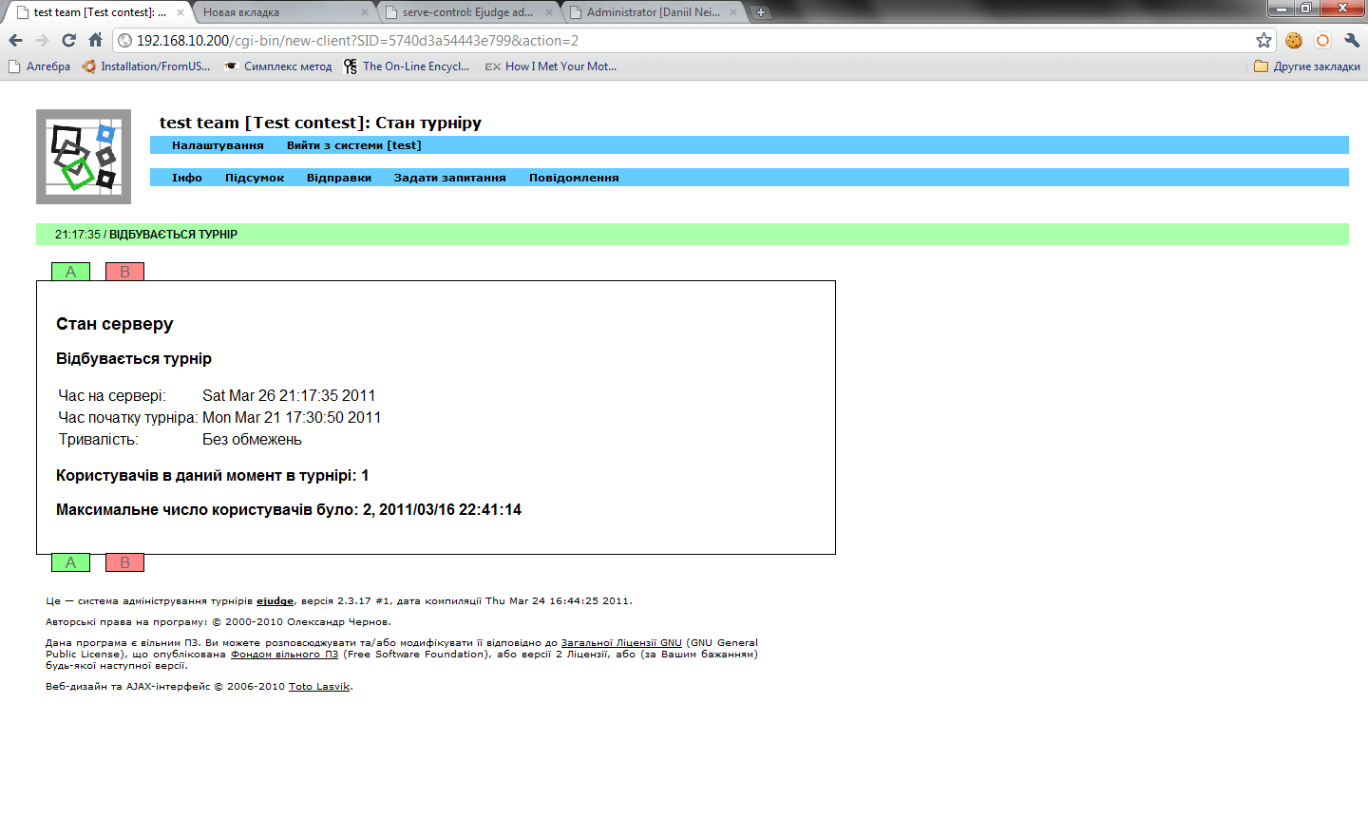
За замовчуванням відкривається головна сторінка, вона ж – вкладка «Інфо». На цій сторінці можна побачити серверний час, час початку змагання та його тривалість. Також можна відкрити сторінки з задачами (див. рисунок нижче). Успішно здана задача підсвічується зеленим, не успішно – червоним. Зверніть увагу, що успішна здача означає лише те що розв’язок проходить тести з умови.

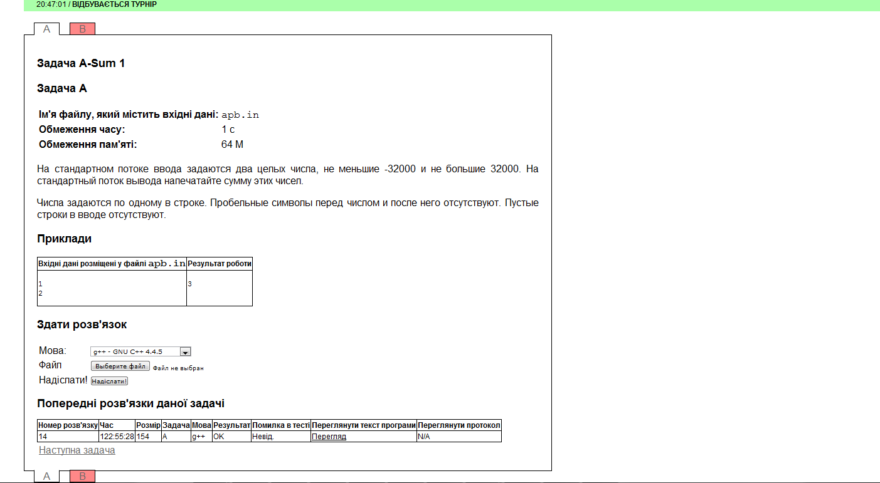

На сторінці задачі можна переглянути її умову, тести з умови, а також відправити розв’язок на перевірку. При відправці розв’язку потрібно обрати мову програмування, а також вказати шлях до файлу з розв’язком, після чого натиснути кнопку «Надіслати».
Відправлені розв’язки по кожній задачі можна подивитись внизу сторінки.
У випадку помилки компіляції учасник може переглянути протокол компіляції. У випадку якщо задача була успішно скомпільована учасник може переглянути протокол тестування.

- З метою запобігання комунікації учасників під час проведення олімпіади стовбчик «Переглянути текст програми» може бути недоступний.

- Вкладки «Підсумок», «Відправки», «Задати запитання», «Повідомлення»
- У вкладці «Підсумок» можна переглянути підсумок по кожній задачі, а саме: чи була вона успішно здана, номер розв’язку, номер тесту, у випадку коли задача не була здана успішно – номер тесту, який розв’язок не пройшов.

- У вкладці «Відправки» можна переглянути усі зроблені відправки, вердикти тестуючої системи для них. Також можна завантажити код кожної зі зроблених відправок на свій комп’ютер.

- У вкладці «Задати запитання» можна задати запитання журі стосовно задач. Для цього треба вибрати задачу, ввести тему запитання і його текст. Після цього натиснути кнопку «Відправити».

- У вкладці «Повідомлення» можна переглянути задані запитання, отримані відповіді, а також повідомлення від журі.
Мітка “A” означає, що на запитання була отримана відповідь від журі.
Мітка “U” означає, що на запитання ще не була отримана відповідь від журі.
Мітка “N” означає, що повідомлення журі ще не було прочитано учасником.

Якщо є непрочитані повідомлення, стрічка з написом «Відбувається турнір» підсвітиться жовтим і у ній буде вказано кількість непрочитаних повідомлень.

- Вкладка «Налаштування»
На цій сторінці можна змінити мову інтерфейсу системи ejudge.
Додаткова інформація
Середовища розробки які учасник може використовувати для написання програм розташовані в меню «Пуск». Рекомендовано використовувати середовище: Code::Blocks (для програмування на С/С++) та FreePascal 2.6 (для програмування на Turbo Pascal/Object Pascal). На комп’ютері учасника є папка Olimp, яка знаходиться у корені диска C. В якості робочого каталога для учасника бажано обрати папку C:\Olimp\WORK.

